**IBM AS/400**

AS/400是当今世界上最流行的中小型、多用户商业计算机系统，在多用户服务器领域里，始终保持着最畅销的地位。目前AS/400在全球的装机量已超过75万套，覆盖150多个国家，支持40多种语言，有近1万个商业伙伴和独立软件商，3万多个商业应用。广泛应用于流通、金融证券、制造、运输等各个行业。

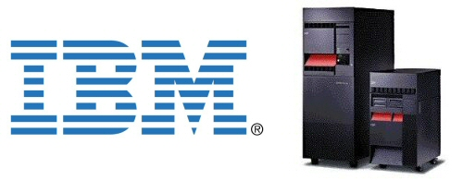

目录

• [有史以来最流行的中端机：IBM AS/400 (1988)](http://www.techcn.com.cn/index.php?doc-view-140326.html#1)

• [IBM AS/400介绍](http://www.techcn.com.cn/index.php?doc-view-140326.html#3)

• [AS/400的历史](http://www.techcn.com.cn/index.php?doc-view-140326.html#5)

• [参考文献](http://www.techcn.com.cn/index.php?doc-view-140326.html#7)

有史以来最流行的中端机：IBM AS/400 (1988)[回目录](http://www.techcn.com.cn/index.php?doc-view-140326.html" \l "section)

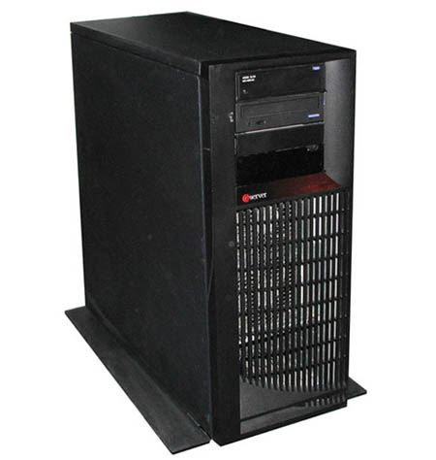

IBM AS/400微型机的型号覆盖范围广泛，从早期的塔式系统直到和大型机一样大小的庞然大物。AS/400的第一个机型于1988年推出，其目的是取代IBM早期的System/36和System/38系列。到1997年，IBM已经销售了50万台AS/400，使它成为有史以来最流行的“中端”商用电脑。

在历经了十几年的长跑之后，AS/400在2000年更名为iSeries，但许多早期的经典AS/400机型至今仍然在良好运行——现在读者在51CTO.com论坛里还屡屡能看到AS/400的资料和技术交流。

IBM AS/400介绍[回目录](http://www.techcn.com.cn/index.php?doc-view-140326.html" \l "section)

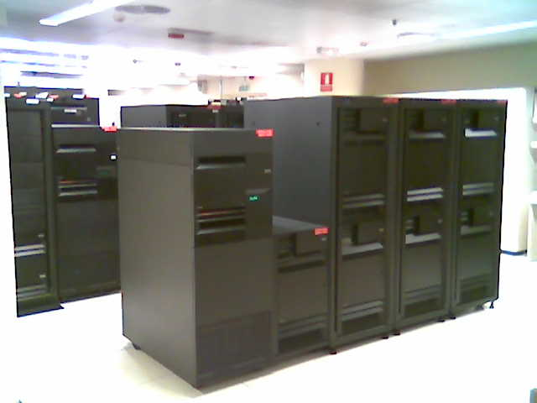

AS/400的竞争优势   
IBM AS/400是中型机市场上最重要的非UNIX，非NT平台。中型机是指性能位于高端PC服务器之上但低于低端大型主机的服务器。   
  
自1988年推出之日起，IBM AS/400就受到普遍的认同，并成为市场上举足轻重的商业应用服务器：   
. 全球共安装了约700，000套AS/400（D.H.Andrews Group）   
. AS/400拥有包括50多种语言支持，在150多个国家销售（D.H.Andrews Group）   
. Fortune杂志评出的前100名大企业中有93家使用AS/400，前1000名企业中有850家选择AS/400。   
AS/400背后的含义，“将精力集中于您的业务,而不是您的计算机。”，就是AS/400的竞争优势的基础。   
  
AS/400的基本特征   
  
AS/400是IBM的独家产品，它配备了PowerPC RISC微处理器（与IBM RS/6000的微处理器结构相同），运行IBM OS/400操作系统，AS/400还拥有基于Intel处理器的处理器卡。所以它除了可以作为商务应用服务器之外，也可以用作Web服务器、Domino 服务器、OS/2服务器、Novell Net服务器，或者是防火墙。   
As/400是业界唯一能够集中多种环境的服务器。

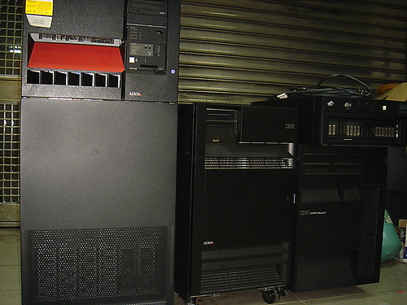

AS/400框架=投资保护   
同1988年推出的AS/400相比，现代型号继承下来的唯一特点就是，用户可以顺利地经历每一次技术改革。所有AS/400硬件部件都已被改进过多次，但所有的应用程序仍然可以运行，用户在软件和技术方面的投资得以保护。   
  
新推出的AS/400e系列以1995年推出的64位计算模式为基础。AS/400是市场上唯一提供完全64位计算的系统：64位的处理器、64位的数据库、64位的操作系统、64位的应用程序。转移到64位技术之后，用户就可以升级自己的应用程序，无需重新改写或编译程序（只要程序有可视性 observability—99%的程序如此）。这应该归功于AS/400的独特的体系。   
  
“AS/400是由软件，而不是由硬件定义的，这又称为独立于技术的机器界面（TIMI）。当程序向机器界面提交执行指令时，它以为AS/400硬件是接口。但事实并非如此。提交到接口的指令将通过一个微代码层，然后硬件才可以理解这个指令。这种设计将应用程序及其用户同不断变化的硬件特征相隔离，而这个微代码层就称为SLIC。应用新硬件技术时，IBM就重写微代码层，以体现硬件特征的变动，所以面向用户的接口仍然没有变化。”   
  
许多用户都可以在一个周末之内升级到64位RISC计算系统。其他任何计算机公司都不能如此简单地向64位计算转移。

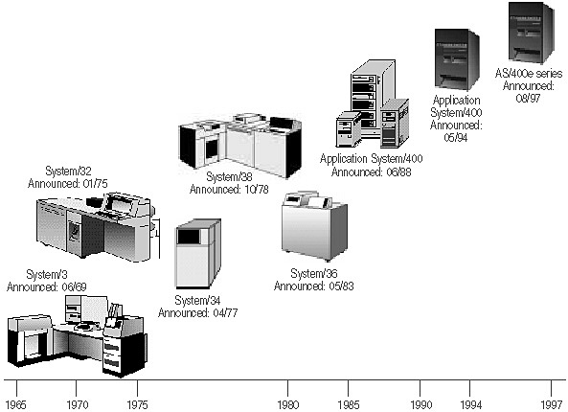

完全集成的解决方案—即时可用   
操作系统（OS/400）本身是一个完善的体系。它包含了丰富的功能，而这些功能或许要在许多其它不同的系统中才能找到。类似的软件部件有：   
。系统管理   
。备份和恢复   
。数据库   
。安全性   
。通讯   
。Internet功能   
。客户机连接   
等等   
  
他们都包含于OS/400之中，拥有统一的控制语言，一致的编程接口，其他系统的用户一般必须另外购买10到25种模块才能获得OS/400所包含的功能。OS/400的集成性还体现在它与AS/400硬件的高度集成，硬件上的故障信息会反馈到OS/400上，使用户能清楚无误地对硬件故障进行定位。   
  
在其他系统中，许多这些产品都是第三方提供的。用户必须确认这些模块能够相互集成，并进行必要的测试来保证他们能够顺利合作。每当某一模块推出了新版本，用户都必须测试这个新版本是否能够同其他模块兼容，或者是否有必要升级其他模块。发生故障时，如何才能确定导致故障的模块？有了新版本的OS/400，用户无需测试不同的版本能否共存。   
  
简单易用   
AS/400是为商业用户而设计，不是为技术专家而设计的。它对专业知识的要求很低。只需例行的手工维护就可以让系统顺利运行，无需专职的数据处理DP人员。一般来说，一台支持着数百用户的AS/400可以连续运行一年多而无需重启， 事实上连续工作二至三年或更久而无需重启的AS/400系统随处可见。

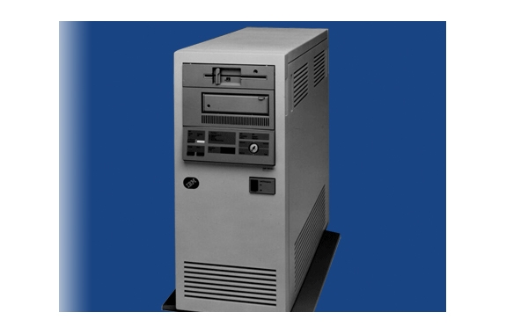

运行AS/400的复杂性显著降低，因为用户无需面对不同厂商提供的多种界面。软件管理和维护要求较少，因为用户无需同时兼顾不同系统模块的不同版本。故障检测和排除过程也很简单，因为用户只需同一家厂商的产品打交道。另外值得一提的是，OS/400的帮助系统十分强大，用户可以在任何一个界面的任意一项参数上获得准确而详尽的说明。因此，许多AS/400系统往往没有专职的系统管理员，而是由其他部门的员工兼任。   
  
可靠性   
用户选择AS/400运行其主要业务应用程序的原因之一是，AS/400的可靠性无与伦比。这种声誉应该归功于IBM Rochester, Minnesota的开发和制造工作组—30年来，他们一直提供着高质量的商用系统。为了不断提高AS/400的可用性，AS/400开发和制造工作组严密注意可用性的所有方面：从系统级（包括硬件、操作系统和数据库）到部件级。正因为如此，AS/400的系统可用性平均达到了99.9+%。根据IBM三年来对2000台AS/400跟踪后收集的数据，AS/400用户每年的意外停机时间平均为5.2小时，可用性为99.94%。单一AS/400系统提供了可靠、经济有效的高系统可用性。若用二台AS/400集群，则每年意外停机时间只有2.8分钟，与IBM的大型主机的可靠性相当。   
  
性能和可伸缩性   
AS/400系列支持多种系统和服务器：从非常小的系统(支持NT用户)，直到拥有数千用户的超大规模系统。高端AS/400支持12个处理器，20GB内存以及1.5TB的磁盘容量。除了12个主处理器之外，还可以配备数百个特殊的I/O处理器，使AS/400得以通过较少的主处理器提供更高的商用性能。还可以使用AS/400群集实现更高的可扩展性。   
  
AS/400的可扩展性优势远不局限于处理器的数目。其它影响可扩展性的因素还有：服务器支持多个应用程序和动态调整能力，以及服务器的可靠性。AS/400可以在单一系统上运行多个应用程序，支持动态调整，还可以达到99.9+%的可靠性。所谓单一系统上运行多个应用程序，是指采用AS/400的逻辑分区技术，可以在一台AS/400上运行Web服务器，Domino服务器，DB2数据库服务器等，如在AS/400上加装一块IPCS卡，则可以运行任何基于Intel芯片的操作系统和应用程序，此外IBM最近宣布在OS/400 V4R4版本上运行特定的配置程序，可以在AS/400上运行UNIX操作系统（IBM AIX的一个子集）。各种不同类型的应用程序都可以共享AS/400的内存和硬盘。AS/400的集成文件系统（IFS）也使其可以支持业界几乎所有的文件系统，FAT，NTFS，UNIX/POSIX等等，在AS/400的客户端访问软件Client Access看来，这些文件系统只不过是Root根下的一些目录而已， 可以方便地在这些文件系统间进行各种操作。所有这些，使得AS/400成为一个全功能的作业系统，也使AS/400不是一个开放系统的说法站不住脚。所谓动态调整是指对许多功能参数调整后立即生效，无须重新启动。   
  
安全性   
身处网络时代，无论服务器是位于局域网内还是Internet上，服务器是否可以免受病毒侵袭，是否可以避免帐户信息的泄密，是否可以抵御黑客的攻击等一系列安全问题都倍受关注。AS/400可以自豪地告诉用户，迄今为止，AS/400上未发现一例病毒，世界上没有一个黑客可以攻破AS/400系统，也没有系统管理员帐户被黑客程序窃取的报道。   
AS/400完善的安全性源于它独特的安全性设计，所有的系统模块都位于技术独立接口（TIMI）层下，并以对象的方式被封装。因此，用户根本无法访问系统模块，任何攻击都无从谈起。面向对象体系本身,从设计上就已经是反病毒的了。通常的"黑客"技术,比如将程度伪装成文件的术,在AS/400系统中是行不通的。一个文件不能变为程序,反之也不行。黑客不能在AS/400内存中象在基于Windows的系统那样生成指针。客户需要认识到，具有迷惑性的、可能的安全性漏洞是如何出现的；AS/400内置的安全功能又如何。例如，AS/400配备了锁和钥匙，可以锁定系统，避免非法或偶然的事故（如关闭系统）。心怀恶意的雇员不能轻易地从互联网中删除应用工具、插入磁盘或重新启动系统，象在NT Server那样破坏安全性。AS/400D工作机制是不同的。   
  
拥有成本   
无论您比较的是系统中的哪些部分，AS/400的拥有成本都较低。这秉承了AS/400的核心目标：“将您的精力集中于业务，而不是计算机。”   
  
IBM致力于使AS/400成为紧密集成化的系统，包括了系统需要的一切。这种集成化的本质为AS/400带来了显著的优势。集成化数据库，集成化安全性，集成化通讯，集成化Internet支持，集成化POP3电子邮件支持，集成化日志，集成化备份，集成化系统管理等等--这些都有着巨大的价值。紧密的集成不仅意味着低成本，而且同样重要的是，它意味着您可以更快地安装系统，赢得更高的用户满意度。有了AS/400，您就无需花时间去寻找适当的数据库管理系统（DBMS），安全性软件包、备份软件等等。您还可以从OS/400中得到优秀的中间件。其它厂商从中赚取了数十亿的利润。而AS/400则免费提供这些功能。如果用其它系统实现类似功能，费用就会急剧增加。其它厂商要求您为其数据库购买单独用户许可，DB2/400是集成于OS/400上的数据库系统，它和其他数据库厂商的产品在结构和功能上相差无几。DB2在AS/400上的性能明显优于在NT和UNIX系统上的性能，这是由于OS/400与AS/400的硬件高度集成，而DB2/400与OS/400又高度集成所致。DB2/400在数据存取速度和吞吐量的测试中屡破世界记录，正是这个优秀的数据库产品现在是随OS/400免费提供的！在其他系统中，数据库费用本身或许就超过了您在AS/400上投入的资金。   
  
所以，OS/400的简单易用性、集成度和丰富的功能就是主要的优势。另一个优势在于，运行该系统所需的人力较少，这也可以降低基本设施的成本。同市场上其它服务器相比，AS/400需要的人力较少。其它服务器需要您聘请懂得如何完成这些复杂工作的管理人员或高薪顾问—如何安装系统，如何同其它复杂的系统合作，处理一系列复杂的管理任务，以及如何保存数据，如何设置和获取数据，以及如何备份数据而不破坏数据的完整性。有了AS/400，操作系统都可以替您完成这些任务。

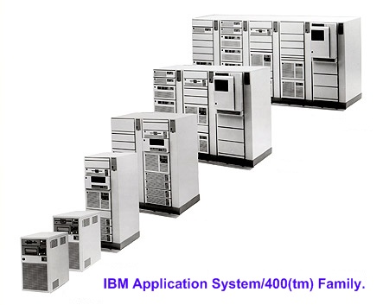

另外，使用其它系统的机构还普遍面临一个问题：将A厂商提供的新版软件同B厂商的早期版本软件、C厂商的未发布版本软件相集成；并加以测试。这难道就是运行业务系统的方法吗？   
  
通过AS/400，IBM就扮演了系统集成商的角色，并完成了所有系统的预测试。IBM发布的所有新版本都经过彻底的测试，而且可以同其它产品合作，让您可以将精力集中于应用程序。   
  
AS/400e系列包含了预先测试和集成的OS/400操作系统环境，包括数据库、系统管理等，而UNIX 和NT是作为部件（或用户生成的部件）操作系统而设计的。AS/400e系列为用户提供的优势在于，它是一种集成化的操作环境，拥有较高的配置速度，简单的操作，以及较低的整体成本。对许多任务繁重，人员匮乏的IT经理而言，它是理想选择。AS/400e的设计是面向企业级关键业务应用程序的。   
  
包罗万象的AS/400及其较低的技术支持要求使其成为小型企业的理想选择。他们将得到：   
。较低的整体成本   
。较低的技术专家需求   
。硬件和软件很少发生故障   
。快速而完整地从故障中修复   
。软件中包含了所有必要的功能，无需集成   
。易于管理的安全性   
。卓越的性能   
。低成本，低风险，便捷地利用Internet   
。无需频繁升级硬件和软件   
  
小型企业可以削减PC，网络和Internet应用的高成本和复杂性，使之更加易于管理。AS/400以非常合理的价格提供了企业服务器的所有功能，可以满足小型企业的需求。

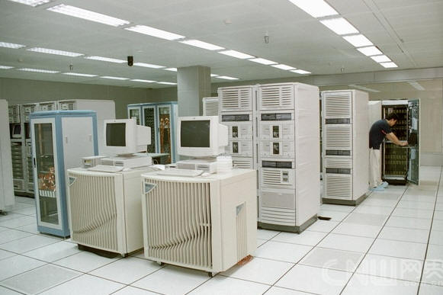

2、IBM DB2/400的功能和优势   
  
。卓越的功能支持   
。参照完整性—级联删除   
。预保存过程—任何语言   
。触发器—前期指令   
。向DB2系列产品的两阶段提交   
。复制功能   
。DB2系列之间的复制   
。备份/恢复—改变的表格   
。事务日志—应用于特定表格   
。撤消事务   
。适当更新—99%的时间   
。JDBC支持   
。支持20GB内存   
。动态位图索引   
。用于更新和删除的行级锁定   
。对大型数据库的可靠支持   
。自动存储管理   
。自动查询优化   
。可预测的Query Governor   
。扩展的动态SQL   
。C2安全性级别   
。无需数据库一致性校核   
。要求的数据库管理有限   
。用于单处理器的并行I/O   
。用于SMP的并行查询   
。松耦合支持   
。64位技术   
。用于数据仓库的可伸缩性   
。数据挖掘工具   
。适用于AS/400数据的最佳数据仓库   
。用DB2家族紧密合作   
。世界上应用最为广泛的多用户数据库   
。在所有领域均获最佳用户满意度   
。OS/400中包含了AS/400 Ultimedia System Facility，用于保存多媒体或BLOB类型的对象。DB2/400中的域可以指向这些文件，提供所需的应用程序支持。

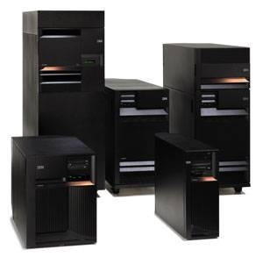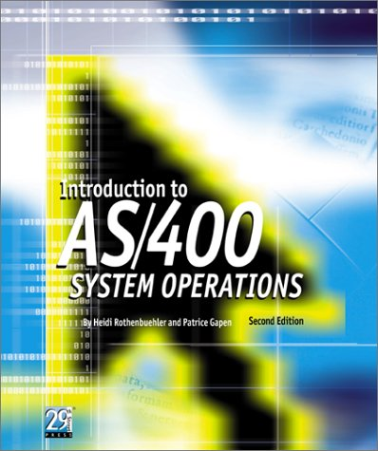

AS/400的历史[回目录](http://www.techcn.com.cn/index.php?doc-view-140326.html" \l "section)

 AS/400的诞生背景

在介绍AS/400之前，先简单回顾一下AS/400的发展历史。IBM AS/400的创始人Frank G.Soltis 博士认为“历史”对设计新型计算机系统的影响力远胜于其他因素。同样，在设计一个新型计算机系统时，开发的场所和先前的产品也有着相当大的影响力。60年代，位于美国东部（the EastCoast）的许多计算机公司，例如Digital，Data General页以及IBM的NewYork Lab. 等，占尽地利，不仅分享了诸如MIT等名校和研究所的研究成果，而且雇佣了大批东部高校的高材生。MIT当时曾为美国国防部开发了一个名为MULTICS的项目。东部的公司在设计计算机的结构和操作系统时，大量借鉴了MULTICS的思想。Bell Lab.的UNIX正是这一环境下的产物。

然而AS/400的发展历史却是另一番光景。AS/400的诞生地位于美国中西部明尼苏达州（Minnesota）的Rochester，当时要想从发达的东部高校中招聘毕业生到偏远的Rochester工作是相当困难的。因此，AS/400的创始人都是中西部的，他们与东部的计算机公司并没有什么密切的联系，这也使他们设计的AS/400与别的计算机相比在很多方面都显得与众不同。

在这里，我们可以比较一下IBM AS/400和大多数其他计算机系统的寻址结构（Adressing Structure）。60年代中后期，许多计算机被设计成分时共享（time-sharing）的结构。当时time-sharing之所以如此流行，是因为它允许不同的商业用户在同一台中央主机上租用系统时间。当时，许多商业用户负担不起独立拥有一台计算机的开销，time-sharing能为他们提供大型机的资源，而昂贵的费用则由大家分担。在这种环境下，每一个用户都认为他（她）所用的计算机是专用于他（她）的任务的，通常他们并不知道系统中其他用户的情况。当初的设计并没有考虑到在用户间直接共享数据的问题。例如，在MUL TICS中即采用了这样一种硬件寻址结构，即隔离每一个用户且不支持共享。随着计算机硬件技术的飞速发展，其价格也不断下降，许多商业用户都拥有自己的计算机，数据共享的要求更为迫切。

AS/400的单级存储结构（Single-Level Store）支持多用户共享数据和程序。在后面，我们将详细介绍这种结构。值得一提的很重要的一点是，AS/400的体系结构是一个全新的结构，一个崭新的世界，没有背上任何历史包袱。

明尼苏达州（Minnesota）的Rochester Lab.开始时并不生产计算机，而是生产一种打孔机。到了60年代中期，Rochester Lab.有一些人预测商用小型机将会有很大的市场。但IBM的总部并不这样认为，当时IBM公司刚刚发布System/360系列。在这种背景下，Rochester Lab.不敢告诉公司总部它正在研制一种新计算机；相反，Rochester Lab.声称它正在研制一种新型的单元记录机（Unit Record Machine）。

1969年6月，IBM公司发布了System/3。这种新机器是一个批处理机器（Batch Machine），即每一次只能读入一个作业（Job）到机器中进行处理。IBM的System/3，System/32，System/34，System/36 是一个系列的。所有这些系统都是基于System/3的结构，尽管它们不断地有所改进，但底层还是System/3。举例而言，System/3只有16位地址线，这使得程序空间被限定为64KB.

IBM在1970年提出的System/38在设计时克服了System/3技术依赖（Technology Dependencies）的缺点。这种思想旨在创建一种新的结构。另外，为了保护用户的投资，用户自然而然会有这样一种要求，即操作系统内核的改变（升级）不影响用户的应用程序，亦即应用程序独立于操作系统。那么，能不能做到操作系统独立于底层硬件技术呢？如果那些和底层硬件相关的操作系统功能被分离到一个“技术独立的机器界面”TIMI（Technology Independent Machine Interface）的下方，那么操作系统剩余的部分都是与硬件无关的功能，这一部分功能就独立于硬件，使硬件的改变不影响这种功能的实施。关于TIMI的详细介绍见后面的章节。

IBM本来计划在1975年推出技术独立（Technology Independent）结构的系统来替代System/3。但System/3在1972年时实在是太成功了，以致IBM决定继续推出该系列的计算机，而暂缓推出技术独立结构的系统。在1975年，IBM推出了一个用于小型商务办公环境的低端System/3，内部称之为System/3 Model 2，但在正式发布时又更名为System/32.1977年发布的System/34则集中了System/3和 System/32的优点。在System/34上实现了一种新技术之后，IBM又将其更名为System/36 ,这是在1983 年发布的，并取得了很大的成功。所有这些系统都是基于同一结构的。

在IBM决定继续推出System/3系列计算机的同时，一个新的完全独立的开发机构在Rochester成立来研制技术独立结构的计算机。该机构在1978年推出了System/38。System/38和System/3系列的计算机完全不同，它一点也没有继承System/3的设计思想。因此，System/38并非System/3的改进机型，它们是由位于Rochester的两个完全独立的开发机构开发的，这两个机构相互之间没有一点联系。

在随后的日子里，Rochester Lab.一直都保持着这两个完全独立的开发机构，直到System/36和 System/38两个开发机构合并来生产AS/400。这两个机构的合并并非易事，因为他们都对自己的结构情有独钟。System/36开发组不能理解System/38怎么要用那么大的内存才能满足小型客户的需要。他们指出，System38用了几M（兆）内存而System/36只需用几百K（千）的内存。尽管最后还是决定采用System/38的结构，但System/36开发组还是认为Rochester Lab.不可能生产出成本低廉的机器来吸引基于SyStem/36的用户。SyStem/36开发组的预测是正确的，在AS/400上支持System/36环境所需的硬件开销是巨大的，远远超过当初的估算。IBM最终不得不另加4M内存来保证System/36环境的性能为用户所接受。这些基于AS/400早期版本上的System/36 环境在许多System/36用户眼中并不成熟，为此也给AS/400带来了一些不好的声誉，许多System/36用户拒绝转移到AS/400平台上工作。

从1988年6月推出AS/400之后的6年中，全世界300 000个System/36的用户中只有不到三分之一的用户转移到AS/400平台。为此，IBM不得不于1994年10月推出了Advanced 36来满足那些固执的System/36用户的需求，尽管Advanced 36采用了与AS/400同样的硬件技术。事实上，System/36对许多商业机构而言仍然是一个极佳的选择。新的Advanced 36保留了System/36A用户从1983年就开始使用的操作系统和应用程序。

另一方面，System/38开发组又看不起System/36。在他们眼中，System/38的结构是唯一能引导Rochester Lab.走向未来的希望之星。此外，他们认为硬件的价格已在下降，即使在个人机PC中也有相当大的内存，几M（兆）内存的开销不应成为问题。Rochester Lab.的机器将来会支持GB（gigabytes）级别的内存，因此，System/38的结构并不庞大。

幸运的是，争吵归争吵，他们还是走到了一起。他们发现了各自的优缺点，对这两种机型进行了优化组合，将各自系统中最好的特性加到了AS/400中。例如，System/36的用户界面较System/38好，而System/38的应用开发环境却优于System/36。此外，System/36采用独立智能处理器来处理I/O操作的设计，要比采用I/O通道的System/38更好。

AS/400最新的一些型号是90年代前期开发的。这些型号的AS/400同早先的AS/400相比是一个全新的结构。历史还在不断地推动这些结构的发展。最新的AS/400是采用RISC结构的。

AS/400诞生的历史

自八十年代末起，AS/400一直是小型机服务器的先驱，凭借其庞大的用户基础、强大的应用支持，为IBM及其商业伙伴带来的丰厚利润，尽管它正面临着Unix以及NT的威胁，AS/400已经进入了第三代，IBM正在继续为它进行投资，至少从现在来看，这套系统仍保持着相当的实力，能够成为网络时代服务器的主流。实际上，对注重打包的应用、可靠性、管理能力以及全球服务与支持的企业来说，AS/400早已成为首选的系统。

第一代AS/400

AS/400前身诞生于七十年代末，当时的名字叫做S/38。S/38是个创新性的系统，在许多技术领域实现了突破，如集成的关系数据库、单级存储（single-level storage)、虚拟存贮和面向对象的设计等。很快，一批用户喜欢上了它独特的技术，成为S/38的忠实追随者。尽管S/38对于众多的小型企业来说过于庞杂，因此一直没有形成市场，但S/36却在小企业中迅速获得了成功。S/36在许多方面与S/38正好相反：它的技术创新性与灵活性不高，但它的价值在于结构简单和使用方便。

第二代AS/400

IBM看到了将这两种系统的优点合二为一的前景，在1988年推出了AS/400的第二代，融合了S/38的基本技术与S/36的用户界面。S/38的用户们看到在菜单的背后仍然是他们喜爱的技术，于是很快地迁移到新的机器上来。而S/36的用户则认为系统变得复杂了，因此不太愿意改变。虽然如此，在以后的八年中，仍有不少S/36的用户进行了迁移。AS/400的重要之处在于它为中小型企业用户敞开了大门。它在与Wang Laboratories、HP的HP3000、DEC的VAX/VMS以及小型主机系统的激烈竞争中占据了上风。应用开发商们争先恐后地为这个新系统进行开发，产生了数以千计使用简便和用途广泛的应用软件，这些软件中的大多数现在仍存在于市场中。

九十年代初期的市场变化使AS/400处于防守状态。Unix已成为一个流行的商用计算机系统，造成了HP9000、Sun的SPARCserver以及IBM自已的RS/6000都来与AS/400争夺市场的态势。Unix和走向开放系统的趋势影响了AS/400的销售，造成了1992年与1993年收入的锐减。许多业界权威宣布 AS/400即将寿终正寝，而另一些看到了S/38架构的力量与灵活性的人士则关心着IBM公司的态度，注视着IBM的管理层是否在RS/6000中看到了更大的潜力。

第三代AS/400

IBM选择了向AS/400大量投资，其结果是重新点燃了这个系统的竞争力之火。借助新的打包、将软件重新定位于多样化环境中的客户机/服务器模式、服务器系统以及RISC处理器，AS/400经历的不止是一个整容手术，而是进入了它的第三代。最为重要的是，IBM在原有体系结构的基础上进行了提高与改进，保护了客户与企业合作伙伴在应用软件上的投资，这就是AS/400的独到之处。其结果是AS/400在1994年与1995年创造了创记录的增长速度。现在，在全球范围内，有超过40万套的AS/400系统安装于15万多家企业中，而且每年20％的销售对象是新用户。IBM公司在AS/400上的收入已占公司总利润的15％，而且这个数字中已经刨除了在硬件、软件、维护和服务方面的利润。

进入第三代的AS/400面临着新的挑战，其宠大的用户基础意味着IBM及其用户都已下了巨大的赌注，    尽管处理器技术保持着其性能每18个月翻一番的速度，但开发这些技术的成本却以指数级的速度飞    升；尽管Unix在普通用户中已成为流行的系统架构，但许多企业用户也注意到了Unix有着120种不同    的方言或变种，并且在Unix系统与客户机/服务器计算方面发现了更大的总体开支。AS/400最大的威胁来自携带NT进入服务器操作系统行业的Microsoft，因为NT这种基于商品的服务器操作系统有着巨大的市场号召力与广泛的软件支持。

第三代AS/400面临新挑战。AS/400的的确确面临着新的挑战。与许多基于Unix的竞争不同，IBM不能仅仅将重点转移至基于NT的系统。AS/400必须找到一个远离NT竞争的避风港，或全面与NT展开竞争，    或找到一个与Microsoft合作的商业模式。AS/400的未来将由IBM在以下四方面的举动所决定，即技术、    软件商的支持、策略和商业模式。

AS400名称的由来

    在IBM正式发布AS/400之前，它的代号被称为“Silverlake”。IBM公司在开始研制AS/400的下一代系统时，为之取了一个名字为“Superior”的代号。许多人认为在正式公布这一代新系统时，不会再叫AS/400了。在计算机业界有这么一种看法，任何一种计算机系统都只有6年左右的生命期，从1950年至今，只有极个别例外，包括AS/400。这种看法的依据是，计算技术的发展日新月异，一个历经6年的系统将不可能再合时宜。这对那些依赖于硬件技术的系统也许是正确的。

到了1993年，业界有许多专家预言IBM的AS/400将消亡，取而代之的将是AS/500”。因为到1994年，AS/400已经6岁了。针对新的机器“Superior”，IBM有机会更名AS/400（有人建议使用AS/6000），但最终IBM还是决定继续延用AS/400这一业界最为人们认可的名称之一。一个品牌的创立并非易事，因此，当一个商品的名称已获得用户很高的认可度时，只有傻瓜才会想着去改变它。

AS/400这一名字的由来也颇具戏剧性。早在1988年，IBM本可将AS/400命名为System/38，因为那时的AS/400只不过是在System/38的基础上增加了许多新功能，完全可以视其为System/38的升级版本。但IBM其实已厌倦使用“System/3x”的名称，他们要想创出一点新意。恰好当时IBM内部正在制定一 套新的产品命名规则。IBM有一个项目叫作SAA(SystemApplication Architecture)，SAA旨在建立一种通用的应用软件，能运行于ＩＢＭ所有主流系统上。相似的系统名能更好地体现这种通用性，因此ＩＢＭ的几种主流系统都带有“System”这一单词，如Enterprise System/9000（ES/9000），Personal System/2（PS）等，所不同的只是第一个单词。对AS/400第一个单词的选择Rochester Lab.还引发了一场争论，有人建议用“Advanced”，有人则要用“Application”。最后争论的结果选择了后者。但随后在介绍AS/400的先进系列时，ＩＢＭ又缓用了“Advanced”。

那么在选择数字时为什么选择了“400”呢？由于AS/400是源于System/36和System/38的，Rochester Lab.首先想到的是“37”和“39”，但马上决定用“40”。“Application System/40”这一名字在Rochester Lab.呼之欲出。但没有想到IBM另一机构“Personal Systems Organization”申请占用全部的1位和2位数字，他们抱怨使用1位数字只能发布9种不同的产品，没有人会去买PS/0。最后，Rochester Lab.做了让步，他们在“40”之后再加了一个“0”，这样“AS/400”终于诞生了。

 AS400的迅速发展及未来

目前，世界上共有超过45万台的AS/400正在运转，其中大多数在美国以外。AS/400已成为最流行的国际商用机器。采用最新的AS/400先进系列，既便是那些要求最苛刻的软件也能完美地运行。比如一向只在Unix下才有的SAP记帐系统，就可以在AS/400上顺利工作。

AS/400继承了IBM的一贯宗旨：制造通用型商用机器。这一传统甚至可以追溯到SYSTEM 38和System 36.与大型主机系统不同的是：AS/400更倾向于提供一体化的服务。它自已就带有一套业务软件，包括管理、电子邮件和通信等。AS/400的核心是OS/400操作系统。最新版本的OS/400是64位系统，而以前则是48位系统，而令IBM引以自豪的是：AS/400上所有用户的应用程序可以不经任何修改直接升级到高版本。例如，AS/400能把以前的48位应用程序不经重新编译正确转换为64 位程序。这一工作是由AS/400内部运行的应用程序实时解释机制完成的。

OS/400最新升级版本是V5R1（Version 5,Release 1)。它包括一个内置的DB2 for AS/400数据库系统。同System 370中相应部份一样，DB2 for AS/400也是一个类SQL数据库，它可以用做典型的DBMS；能存放RPG程序源代码或把一个文件系统定义为集成文件系统（IFS）的一部分。DB2 for AS/400和IFS非常灵活好用，可以仿真包括PC在内的几乎所有平台上的文件系统。

在硬件方面，AS/400使用了两种基本体系结构：旧的CISC（复杂指令集芯片）IMPI（内部微程序接口）和新的RISC（精简指令集芯片）PowerPC AS。正是PowerPC使AS/400达到了64位的处理能力。

AS/400和OS/400在技术方面最引人瞩目的是：AS/400和OS/400正在向开放结构转变。以往5250终端通过双同轴电缆与AS/400互联，或用令牌环网与AS/400连接。但这样的话，你不得不使用IBM的系统级主机网络协议——SNA（系统网络结构）和LU6.2 APPC（高级程序对程序通信接口）。值得庆幸的是，IBM已大大简化了AS/400与PC局域网的连接。使用IBM的多协议传输网络（MPTN）就能把AS/400同那些支持常见PC协议如TCP/IP和IPX的令牌环网或以太网连接起来。

AS/400的技术诞生十几年来，用户的需求已经完全改变，AS/400根据市场需求快速应变的能力也受到了巨大的考验。新用户购买AS/400的原因主要是考虑到其应用套件的广度与深度，而现今应用方面的领先地位已逐渐向Unix和NT转移，IBM必须改变这种趋势，否则它的应用套件将不能成为吸引新用户的原因。

参考文献[回目录](http://www.techcn.com.cn/index.php?doc-view-140326.html" \l "section)

http://docs.huihoo.com/as400/chpt01.htm